Thema: OOP-Projekt (Smarte LED-Lampe)
Fach: Informatik 2
Autor: Yannik Markus Lorösch
Martrikelnummer: 88520
Semester: SoSe24
Vorgelegt beim Dozenten am: 12.07.2024

Inhaltsverzeichnis
1 Inhaltsverzeichnis 2
2 Einleitung 3
3 Elektronik 4
4 Network Structure 6
5 Software Master 7
6 Software Slave 11
7 Probleme und Verbesserungen 17
8 Fazit 17
9 Quellenverzeichnis 18
10 Abbildungsverzeichnis 19
11 Anhang 20

Einleitung
Im Rahmen des Informatik 2 Projektes haben wir die Aufgabe bekommen die Objektorientierte Programmierung in Verbindung von Hardware anzuwenden und zu vertiefen. Da wir in unserer Gruppe bereits Kompetenzen in CAD und entwerfen von Schaltungen vorweißen können, entschieden wir uns recht schnell dazu eigene Hardware und ein dazu passendes CAD zu designen. Die Frage war nur was wollen wir umsetzen? Zu Beginn war die Überlegung, ob wir uns an einem vier Achs Roboterarm versuchen. Doch für die Umsetzung der Transformationsmatrix z.B. in Code stellte sich als deutlich anspruchsvoller heraus, als gedacht. Nach langer Überlegung entschieden wir uns am Ende dazu, eine LED-Lampe mit verbauten Sensoren zu konstruieren.
Für die Umsetzung des Projektes teilten wir die Aufgaben für die Konstruktion so auf, dass Yannik die Elektronik und das PCB erstellt und Justin sich um das CAD und die Vorführwand kümmert.
In dieser Dokumentation werden wir uns der Elektronik, dem Netzwerkprotokoll und der Software des Masters und des Slaves widmen. Zusätzlich werden noch die Probleme erläutert und Vorschläge zur Lösung aufgezeigt. Bitte beachten Sie aufgrund des doch relativ großen Umfangs der Software werden nur die wichtigsten Funktionspunkte betrachtet.

Elektronik
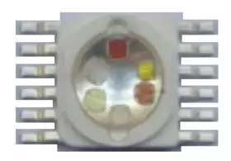
Als erstes möchte ich gerne auf die Elektronik eingehen diese wurde von mir entwickelt. Zuerst haben wir uns nach einer LED umgesehen welche wir benutzen wollen, dabei sind wir auf eine 6x1,6 W LED gestoßen mit den Farben rot, grün, blau, weiß, orange und ultra-violett. Diese LED wurde von uns mit einer Konstant Stromquelle angesteuert diese wurde wiederum mit PWM von einem Microcontroller angesteuert. Die Konstantstromquellen wurden auf 300mA je LED eingestellt diese sind vom Typ CN5711. Als nächstes haben wir uns überlegt welche Sensoren wir den verbauen sollten dabei sind wir aufn Temperatur und Luftfeuchtigkeits-Sensor AHT20 sowie den TVOC (Total Volatile Organic Compounds) Sensor AGS10 und den Licht-Sensor LTR-308 gekommen. Der Lichtsensor ist besonders gut auf, dass menschliche Sehen abgestimmt und gibt somit einen besonders guten Wert für die Helligkeit aus. Alle Sensoren werden mit I2C von unserem Microcontroller angesteuert. Des Weiteren wurde eine Debug-LED, ein Buzzer mit seiner Ansteuerung und Schutzelektronik verbaut. Des Weiteren wurde ein USB-Anschluss mit Schutzbeschaltung verbaut. Auch wurde an die Schutzbeschaltung aller anderen von außen zugänglichen Anschlüssen gedacht z.B. mit ESD-Dioden. Als Microcontroller kommt ein ESP32-S3 mit 8MB Flash und 2MB PSRAM zum Einsatz. Dieser wurde mit Micro Python in der Version 1.22.2 programmiert. Nachdem das Layout der Platine erstellt worden wurden die Platinen in China zur Produktion aufgegeben und dann von uns bestückt. Dabei war vor allem auf die Sensoren achtzugeben da diese sehr schnell beschädigt werden können.
Nach dem Bestücken erfolgte der erste Test der Platinen, welcher sich zum Glück als fast 100% Erfolg herausstellte, nun konnte mit der Entwicklung der Software begonnen werden.
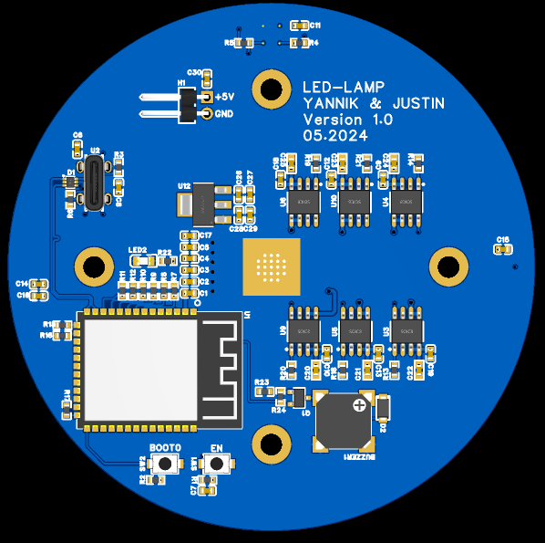
Gut ersichtlich ist hier der Prozessor im unteren linken Bereich, sowie der USB-Port darüber. Rechts befinden sich die 6 Konstant-Stromquellen für die 6 Farben der LED, darunter der Buzzer. Links oben befindet sich der Stromstecker für die Externe-Stromversorgung.
Abbildung 1 Platine Unterseite
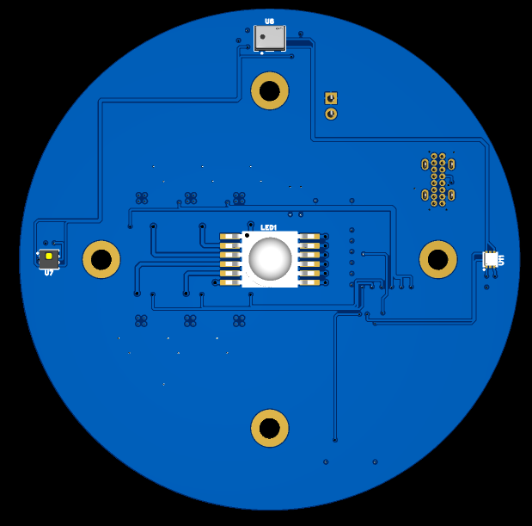
Abbildung 2 Platine Oberseite
Auf der Oberseite befindet sich die LED in der Mitte, gerade darüber der TVOC-Sensor, rechts der Temperatur und Luftfeuchtigkeits-Sensor und am linken Rand der Lichtsensor

Network Structure
Wir haben uns überlegt wie wir die Netzwerk Struktur aufbauen wollen und haben uns für ein Master/Slave Netzwerk entschieden in welchem Datenpakete mit definierter Länge und Struktur übertragen werden. Natürlich haben wir uns auch überlegt wie man sicherstellen kann, dass die Daten ohne Fehler übertragen worden sind, dafür kam dann eine 8Bit Checksumme zum Einsatz. Das Datenpaket besteht immer aus einem Command, Payload und der Checksumme umfasst von * für Master zu Slaves und # für die Kommunikation von Slaves zum Master. In unserem Protokoll hat der Payload immer 32 Byte, der Command immer 4 Byte und die Checksumme immer 3 Byte, außerdem wird noch übertragen von welchem Master das Datenpaket kommt, um zu validieren, dass man nur Daten vom richtigen Master empfängt
Beim Erkennen der Slaves über den Master wird ein bestimmter Command gesendet welcher dann die MAC-Adresse des Geräts zurückgibt und die Adresse des Masters speichert so dass nur Daten von diesem Master angenommen werden dürfen.
Jeder Command wird mit einem OKAY bestätigt oder mir einem NACK abgelehnt um den Master zu signalisieren ob ein Command erfolgreich gesendet, empfangen und verarbeitet wurde. Im Master existiert ein Timer welcher bei nicht erfolgreicher Transmission des Kommandos automatisch den letzten Command erneut sendet.
Das Protokoll unter unserem Layer ist das von Espressif implementierte ESP-NOW Kommunikationssystem zusammen mit der Implementierung in Micro Python.
Hier noch ein Beispiel wie einer unserer Command aussehen könnte:
*AA:BB:CC:DD:EE:FFCOLR000111222333444555@@@@@@@@@@@@@123*
Der erste Teil hier rot ist das Start bzw. Endzeichen, danach folgt in Gelb die MAC-Adresse des Geräts welches erreicht werden soll, dann in Grün der Command in blau der Payload und in violett die Checksumme, wie schon angesprochen hat der Command 32 Zeichen, alles Überschüssige wird mit @ Zeichen aufgefüllt.

Software Master
Variables (variabels.py)
Die variabels.py-Datei definiert globale Variablen. Diese Variablen steuern verschiedene Sendeoperationen, speichern Zwischenwerte und enthalten Listen von MAC-Adressen der LED-Slave
Flags zur Steuerung der Sendeoperationen (SEARCH_SEND, HRBT_SEND, COLR_SEND, SENS_SEND, TONE_SEND).
Zwischenspeicher für die zu sendenden Daten (COLOR_PAYLOAD, SENS_PAYLOAD, TONE_PAYLOAD).
Listen und Indizes zur Verwaltung von MAC-Adressen (mac_list, NEEDED_MAC_INDEX).
Steuerungs-Flags für die Timer (SEND_ONCE, EXTEND_TIMER).
Bestätigungsflag für empfangene Befehle (COMMAND_ACK).
Hauptprogramm (main.py)
Das main.py-Modul ist das zentrale Programm der Software. Es initialisiert die verschiedenen Module und Timer und enthält Funktionen zur Handhabung der Kommunikation mit dem ESP und dem PC. Es steuert auch die Sendeoperationen basierend auf den gesetzten Flags und verwaltet die empfangenen Befehle.
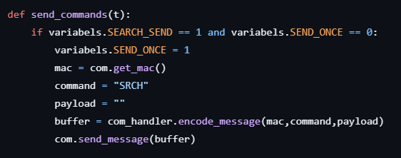
Abbildung 3 Beispiel Command
Außerdem werden hier alle Sende und Empfangsoperationen gesteuert basierend auf gesetzten Flags, außerdem werden hier alle Empfangen Befehle weiterverarbeitet. Sowie Daten an den Computer gesendet.
Abbildung 4 Timer Init
ESP-NOW Kommunikation (espnowcom.py)
Das Kommunikationsmodul verwaltet die drahtlose Kommunikation über ESP-NOW, ein proprietäres drahtloses Protokoll von Espressif. Dieses Modul ist für die Einrichtung und Handhabung der drahtlosen Datenübertragung verantwortlich.
Initialisierung: Das Modul setzt den WLAN-Modus auf Client, aktiviert ESP-NOW und fügt die Broadcast-MAC-Adresse hinzu, um Nachrichten an alle Geräte im Netzwerk senden, empfangen zu können.
Nachrichtenempfang: Es wird kontinuierlich auf eingehende Nachrichten überprüft, die dann decodiert und an das Hauptmodul weitergeleitet werden.
Nachrichtensenden: Nachrichten können an die Broadcast-MAC-Adresse gesendet werden, um alle Geräte im Netzwerk gleichzeitig zu erreichen
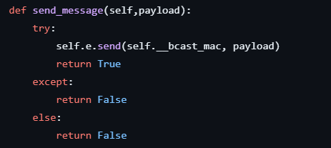
Abbildung 5 Beispiel für ESPNOW
Button Handler (button.py)
Das button.py-Modul überwacht die Zustände der Tasten, die mit den GPIO-Pins des Microcontrollers verbunden sind. Es stellt Funktionen zur Verfügung, um den Zustand der Tasten auszulesen und in einem definierten Format an den PC zurückzugeben.
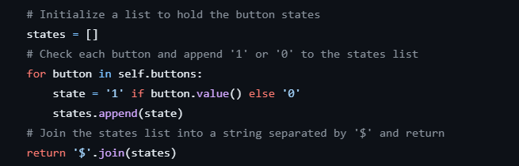
Abbildung 6 Funktion welche den Status-String für die Buttons erstellt
Befehlshandling (command_handler.py)
Dieses Modul ist verantwortlich für die Verarbeitung eingehender Befehle und die Ausführung entsprechender Aktionen, hauptsächlich werden hier flags gesetzt, und Commands auf das Senden und Empfangen vorbereitet
Befehlsdecodierung: Eingehende Nachrichten werden auf ihre Gültigkeit überprüft und decodiert. Dazu gehört die Überprüfung der Prüfsumme, um sicherzustellen, dass die Nachricht während der Übertragung nicht verändert wurde.
Befehlshandlung: Basierend auf den empfangenen Befehlen werden verschiedene Aktionen ausgeführt, wie z.B. das Umschalten der LEDs, das Abrufen und Senden von Sensordaten oder das Abspielen von Tönen über den Buzzer.
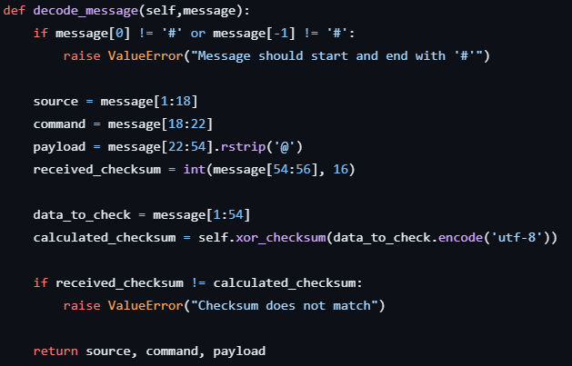
Abbildung 7 Message Decoder
PC-Kommunikation (pcCOM.py)
Das pcCOM.py-Modul verwaltet die serielle Kommunikation zwischen dem Microcontroller und einem PC. Es enthält Funktionen zum Senden und Empfangen von Befehlen, zur Berechnung von Prüfsummen und zur Kodierung und Dekodierung von Nachrichten. Es überwacht auch die Zustände der Tasten und verarbeitet Befehle entsprechend. Die Commands sind hierbei sehr ähnlich zu denen welche an die Lampen gesendet werden, nur ohne die MAC-Adresse.
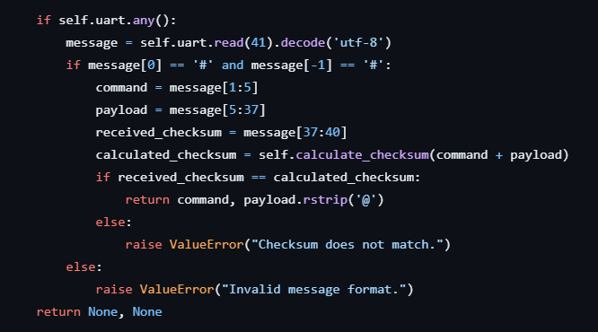
Abbildung 8 Funktion für den Empfang von Daten über UART

Funktionsweise der Software
Zunächst werden alle notwendigen Module und Timer initialisiert. Dies geschieht im Hauptprogramm (main.py), dass die Kernfunktionen der Software zusammenführen. Hier werden Instanzen für die ESP-NOW Kommunikation, das Befehlshandling und die PC-Kommunikation erstellt. Zudem werden Timer eingerichtet, die regelmäßig bestimmten Funktionen aufrufen, um die Kommunikation und die Steuerung der LED-Lampe aufrechtzuerhalten.
Die Zustände der Tasten, die mit den GPIO-Pins des Microcontrollers verbunden sind, werden kontinuierlich überwacht. Das button.py-Modul liest diese Zustände aus und gibt sie in einem definierten Format zurück. Diese Informationen können dann verwendet werden, um entsprechende Aktionen basierend auf den Tastendrücken auszulösen.
Die Kommunikation zwischen den Geräten erfolgt über ESP-NOW und UART. Das espnowcom.py-Modul verwaltet die drahtlose Kommunikation über ESP-NOW. Es initialisiert die WLAN-Module, verwaltet die Peers und ermöglicht das Senden und Empfangen von Nachrichten. Über das pcCOM.py-Modul wird die serielle Kommunikation zwischen dem Microcontroller und einem PC abgewickelt. Es stellt sicher, dass Befehle und Daten korrekt gesendet und empfangen werden, und überwachten die Zustände der Tasten, um auf entsprechende Befehle vom PC zu reagieren.
Das command_handler.py-Modul ist für die Verarbeitung der empfangenen Befehle zuständig. Es decodiert die Nachrichten, überprüften die Prüfsummen und führt die entsprechenden Aktionen aus. Dazu gehört die Verarbeitung von spezifischen Befehlen wie Herzschlag-Signalen, Farbeinstellungen und Sensor-Daten. Die Sensordaten werden codiert und in ein definiertes Format umgewandelt, das von anderen Teilen der Software weiterverarbeitet werden kann.
Die Timer im Hauptprogramm steuern verschiedene Sendeoperationen zur Lampe und zum Host PC. Sie rufen regelmäßig Funktionen auf, die überprüfen, ob neue Nachrichten empfangen wurden, und ob bestimmte Befehle gesendet werden müssen, auch die Empfangsoperationen werden hier von einem Timer verwaltet.

Software Slave
Hauptmodul (main.py)
Das Hauptmodul ist das Herzstück der Software und initialisiert die verschiedenen Komponenten des Systems, einschließlich der LEDs, der Kommunikationsschnittstelle, des Buzzer-Moduls und der Sensoren. Es führt eine Endlosschleife aus, in der es kontinuierlich auf eingehende Nachrichten überprüft und diese verarbeitet.
Initialisierung: Zu Beginn werden alle relevanten Pins für die LEDs, den Buzzer und die I2C-Verbindung für die Sensoren initialisiert.
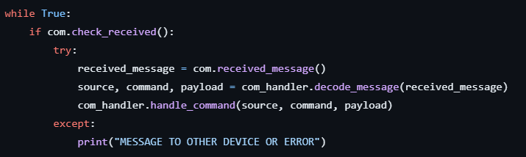
Abbildung 9 Loop ohne Timer da hier nicht auf UART gewartet werden muss
Endlosschleife: In einer fortlaufenden Schleife wird auf eingehende Nachrichten über die ESP-NOW-Schnittstelle überprüft. Wenn Nachrichten empfangen werden, werden diese zur weiteren Verarbeitung an das Kommandohandler-Modul weitergeleitet.
Kommunikationsmodul (espnowcom.py)
Das Kommunikationsmodul verwaltet die drahtlose Kommunikation über ESP-NOW, ein proprietäres drahtloses Protokoll von Espressif. Dieses Modul ist für die Einrichtung und Handhabung der drahtlosen Datenübertragung verantwortlich.
Initialisierung: Das Modul setzt den WLAN-Modus auf Client, aktiviert ESP-NOW und fügt die Broadcast-MAC-Adresse hinzu, um Nachrichten an alle Geräte im Netzwerk senden, empfangen zu können.
Nachrichtenempfang: Es wird kontinuierlich auf eingehende Nachrichten überprüft, die dann decodiert und an das Hauptmodul weitergeleitet werden.
Nachrichtensenden: Nachrichten können an die Broadcast-MAC-Adresse gesendet werden, um alle Geräte im Netzwerk gleichzeitig zu erreichen.
Das Modul wurde aus der Software des Masters kopiert.

LED-Steuermodul (ledControl.py)
Das LED-Steuermodul ermöglicht die Steuerung der LEDs der Lampe über PWM. Dieses Modul ist zentral für die Anpassung der Helligkeit und Farbe der LEDs verantwortlich.
Initialisierung: Die PWM-Frequenz, die Timer Kanäle und der Start Duty Cycle wird gesetzt.
Hex-Code-Verarbeitung: Das Modul kann Hex-Codes in PWM-Duty-Zyklen umwandeln, um die für die Hardware Ansteuerung benötigten Werte von 0-255 zu erhalten
LED-Steuerung: Es ermöglicht das dimmen der LEDs sowie die Validierung von Hex-Codes, um sicherzustellen, dass die Eingaben korrekt und im erwarteten Format sind.
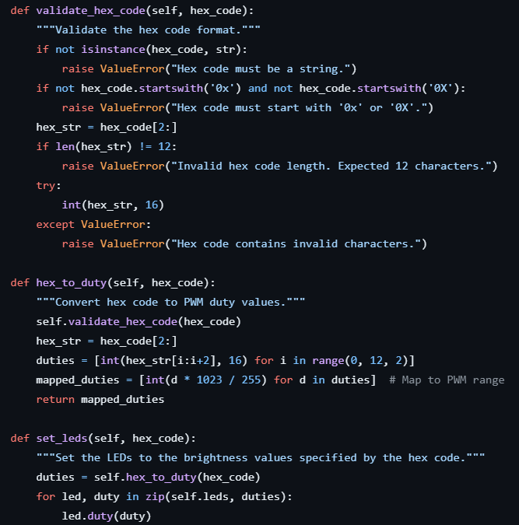
Abbildung 10 Die wichtigsten Funktionen zum Steuern der LED

Sensorsteuerungsmodul (sensorControl.py)
Dieses Modul verwaltet die verschiedenen Sensoren, die über I2C verbunden sind, einschließlich eines Temperatur- und Feuchtigkeitssensors (AHT20), eines TVOC-Sensors (AGS10) und eines Lichtsensors (LTR308).
Initialisierung: Konfiguriert den I2C-Bus und initialisiert die Sensoren, um sicherzustellen, dass sie betriebsbereit sind.
Datenabruf: Liest kontinuierlich Daten von den Sensoren und erstellt einen Payload-String zur Übertragung. Diese Daten können zur Steuerung der LED-Lampe oder zur Überwachung der Umgebung verwendet werden.
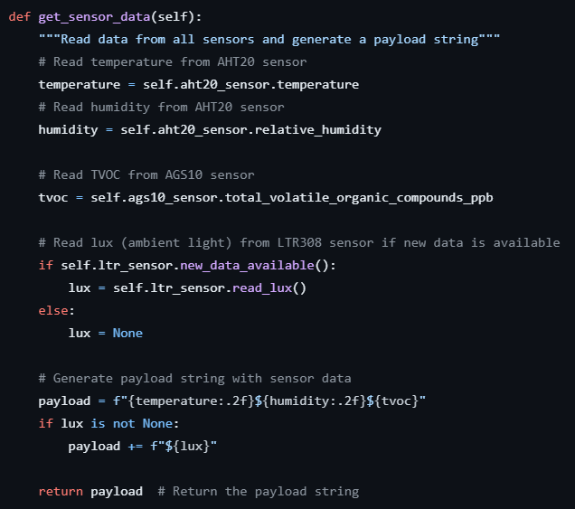
Abbildung 11 Funktion welche die Sensordaten erzeugt

Buzzer-Steuermodul (soundControl.py)
Das Buzzer-Modul steuert einen piezoelektrischen Buzzer, um Töne zu erzeugen. Es wird hauptsächlich für akustische Signale und Alarme verwendet.
Initialisierung: Der Buzzer wird konfiguriert, um verschiedene Töne und Frequenzen erzeugen zu können.
Song-Management: Das Modul kann verschiedene vordefinierte Lieder speichern und abspielen, was für akustische Benachrichtigungen nützlich ist.
Tonausgabe: Töne werden anhand von Frequenztabellen abgespielt, um die gewünschten akustischen Signale zu erzeugen.
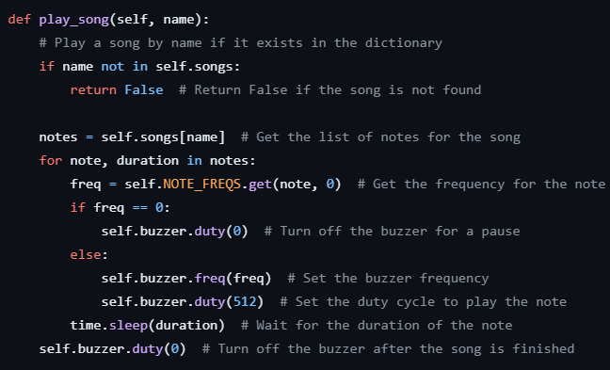
Abbildung 12 Funktion um einen Sound abzuspielen
Befehlshandlermodul (command_handler.py)
Dieses Modul ist verantwortlich für die Verarbeitung eingehender Befehle und die Ausführung entsprechender Aktionen, die hauptsächlich die Steuerung der LED-Lampe und das Abrufen der Sensordaten betreffen.
Befehlsdecodierung: Eingehende Nachrichten werden auf ihre Gültigkeit überprüft und decodiert. Dazu gehört die Überprüfung der Prüfsumme, um sicherzustellen, dass die Nachricht während der Übertragung nicht verändert wurde.
Befehlshandlung: Basierend auf den empfangenen Befehlen werden verschiedene Aktionen ausgeführt, wie z.B. das Umschalten der LEDs, das Abrufen und Senden von Sensordaten oder das Abspielen von Tönen über den Buzzer.
Funktionsweise der Software
Die Software läuft in einer Endlosschleife und überwacht kontinuierlich eingehende Nachrichten über ESP-NOW. Bei Empfang einer Nachricht wird diese decodiert und an das Command-Handler-Modul weitergeleitet, welches dann entsprechende Aktionen ausführt. Diese Aktionen umfassen das Einstellen der LED-Farben, das Abrufen und Senden von Sensordaten sowie das Abspielen von Tönen über den Buzzer.
Die Sensoren liefern kontinuierlich Daten über Temperatur, Luftfeuchtigkeit, TVOC (Total Volatile Organic Compounds) und Umgebungslicht. Diese Daten werden aktuell nur an den Master weitergeben und dort ausgegeben, aktuell werden diese noch nicht weiteverarbeitet.
Die Module sind so konzipiert, dass sie leicht erweiterbar und modifizierbar sind, nach Baukastenprinzip.
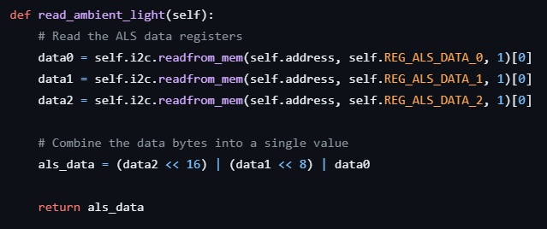
Für alle verwendeten Sensoren musste eine eigene Libary geschrieben werden da es leider keine fertige zum Download gab, beim Schreiben der Libarys gab es einige Probleme mit einigen Commands über den I2C Bus, diese konnten aber durch genaues lesen des Datenblatts gelöst werden (ich habe ein Bit gesetzt was ich nicht durfte). Die Libarys sind zu finden unter ags10.py, ahtx0py und ltr308.py.
Abbildung 13 Bespiel Funktion aus der LTR308 libary

Probleme und Verbesserungen
- Hardware:
  - Leider ist uns beim Designer der Elektronik der Fehler unterlaufen, dass der Temperatursensor die Temperatur der Platine und nicht, dass der Umgebung misst, hier muss noch eine Thermische Trennung erfolgen
  - Die Anschlussklemmen für den Strom sind nicht ideal, diese müssten auch getauscht werden
  - Auch wäre ein Button an diesem Gerät sehr praktisch gewesen.
  - Beim Buzzer wurde ein MOSFET verbaut welcher leider Aufgrund seiner Körperdiode Probleme verursacht hat (Buzzer sehr leise) also wurde dieser durch einen Transistor ersetzt
- Software Master
  - Hier muss auf jeden Fall noch an der Asynchronität gearbeitet werden, diese ist aktuell eher marginal, hierfür müsste die ESP-NOW Implementation und auch die USB-Schnittstelle mit ayncio implementiert werden.
  - Es sollte eine Verschlüsselung auf dem Master eingebaut werden um die Nachrichten zwischen dem Master und Slave zu verschlüsseln.
  - Es sollten noch einige Fehler abgefangen werden, wenn falsche Daten eingegeben werden
  - Die Kommunikation zwischen PC und Master sollte in Zukunft über Funk erfolgen
- Software Slave
  - Hier muss auf jeden Fall noch and der Asynchronität gearbeitet werden
  - Auch wieder die Verschlüsselung sollte, wenn man an diesem Projekt weitermacht noch hinzugefügt werden

Fazit
Mir hat das Projekt zusammen mit Justin sehr viel Spaß gemacht, ich habe trotz meiner jetzt doch schon einigen Erfahrung immer noch etwas Neues über Python lernen können. Ich habe auch noch einiges über Micro Python auf dem ESP32 gelernt. Außerdem dass Buzzer nicht mit MOSFETs funktionieren, und dass die Thermischen Schlitze doch sehr relevant sind. Auch die Vorstellung, dass man, dass Ding fertig machen könnte und dann verkaufen fand ich gut, und ich hätte es gerne auch fertig gemacht. Leider konnten wir aus Zeitgründen nicht alles was wir uns überlegt haben auch umsetzten aber daran kann man ja auch nochmals in Zukunft arbeiten. Gerne hätte ich noch die GUI von Justin zum Laufen bekommen aber wie gesagt dafür war keine Zeit mehr. Persönlich hat mir es auch Spaß gemacht Justin noch ein paar Tipps zu geben und mein Wissen weiterzugeben.

Quellenverzeichnis
AGS10. (Mai 2024). Von https://www.lcsc.com/product-detail/Temperature-and-Humidity-Sensor_Aosong-Guangzhou-Elec-AHT20_C2757850.html abgerufen
AHT20. (Mai 2024). Von https://www.lcsc.com/product-detail/Temperature-and-Humidity-Sensor_Aosong-Guangzhou-Elec-AHT20_C2757850.html abgerufen
CN5711 Constant Current Source. (Mai 2024). Von https://www.lcsc.com/product-detail/LED-Drivers_ShangHai-Consonance-Elec-CN5711_C35634.html abgerufen
ESP32-S3 Datasheet. (Mai 2024). Von https://www.espressif.com/sites/default/files/documentation/esp32-s3_datasheet_en.pdf#page=26&zoom=100,76,76 abgerufen
ESP32-S3 Technical Refrence Manual. (Mai 2024). Von https://www.espressif.com/sites/default/files/documentation/esp32-s3_technical_reference_manual_en.pdf abgerufen
LTR308. (Mai 2024). Von https://www.lcsc.com/product-detail/Ambient-Light-Sensors_Lite-On-LTR-308ALS-01_C492382.html abgerufen
MicroPython Dokumentation. (Mai 2024). Von https://docs.micropython.org/en/latest/esp32/quickref.html abgerufen
Steinigke. (Mai 2024). Von https://www.steinigke.de/de/mpne6510838-led-hcl-10w-rgbwauv-led-tmh-46-moving-head-wash-hl-rgbwauv-6ine1.html abgerufen

Abbildungsverzeichnis
Abbildung 1 Platine Unterseite 5
Abbildung 2 Platine Oberseite 5
Abbildung 3 Beispiel Command 7
Abbildung 4 Timer Init 8
Abbildung 5 Beispiel für ESPNOW 8
Abbildung 6 Funktion welche den Status-String für die Buttons erstellt 9
Abbildung 7 Message Decoder 9
Abbildung 8 Funktion für den Empfang von Daten über UART 10
Abbildung 9 Loop ohne Timer da hier nicht auf UART gewartet werden muss 12
Abbildung 10 Die wichtigsten Funktionen zum Steuern der LED 13
Abbildung 11 Funktion welche die Sensordaten erzeugt 14
Abbildung 12 Funktion um einen Sound abzuspielen 15
Abbildung 13 Bespiel Funktion aus der LTR308 libary 16
Abbildung 14 UML Slave 20
Abbildung 15 UML Master 20

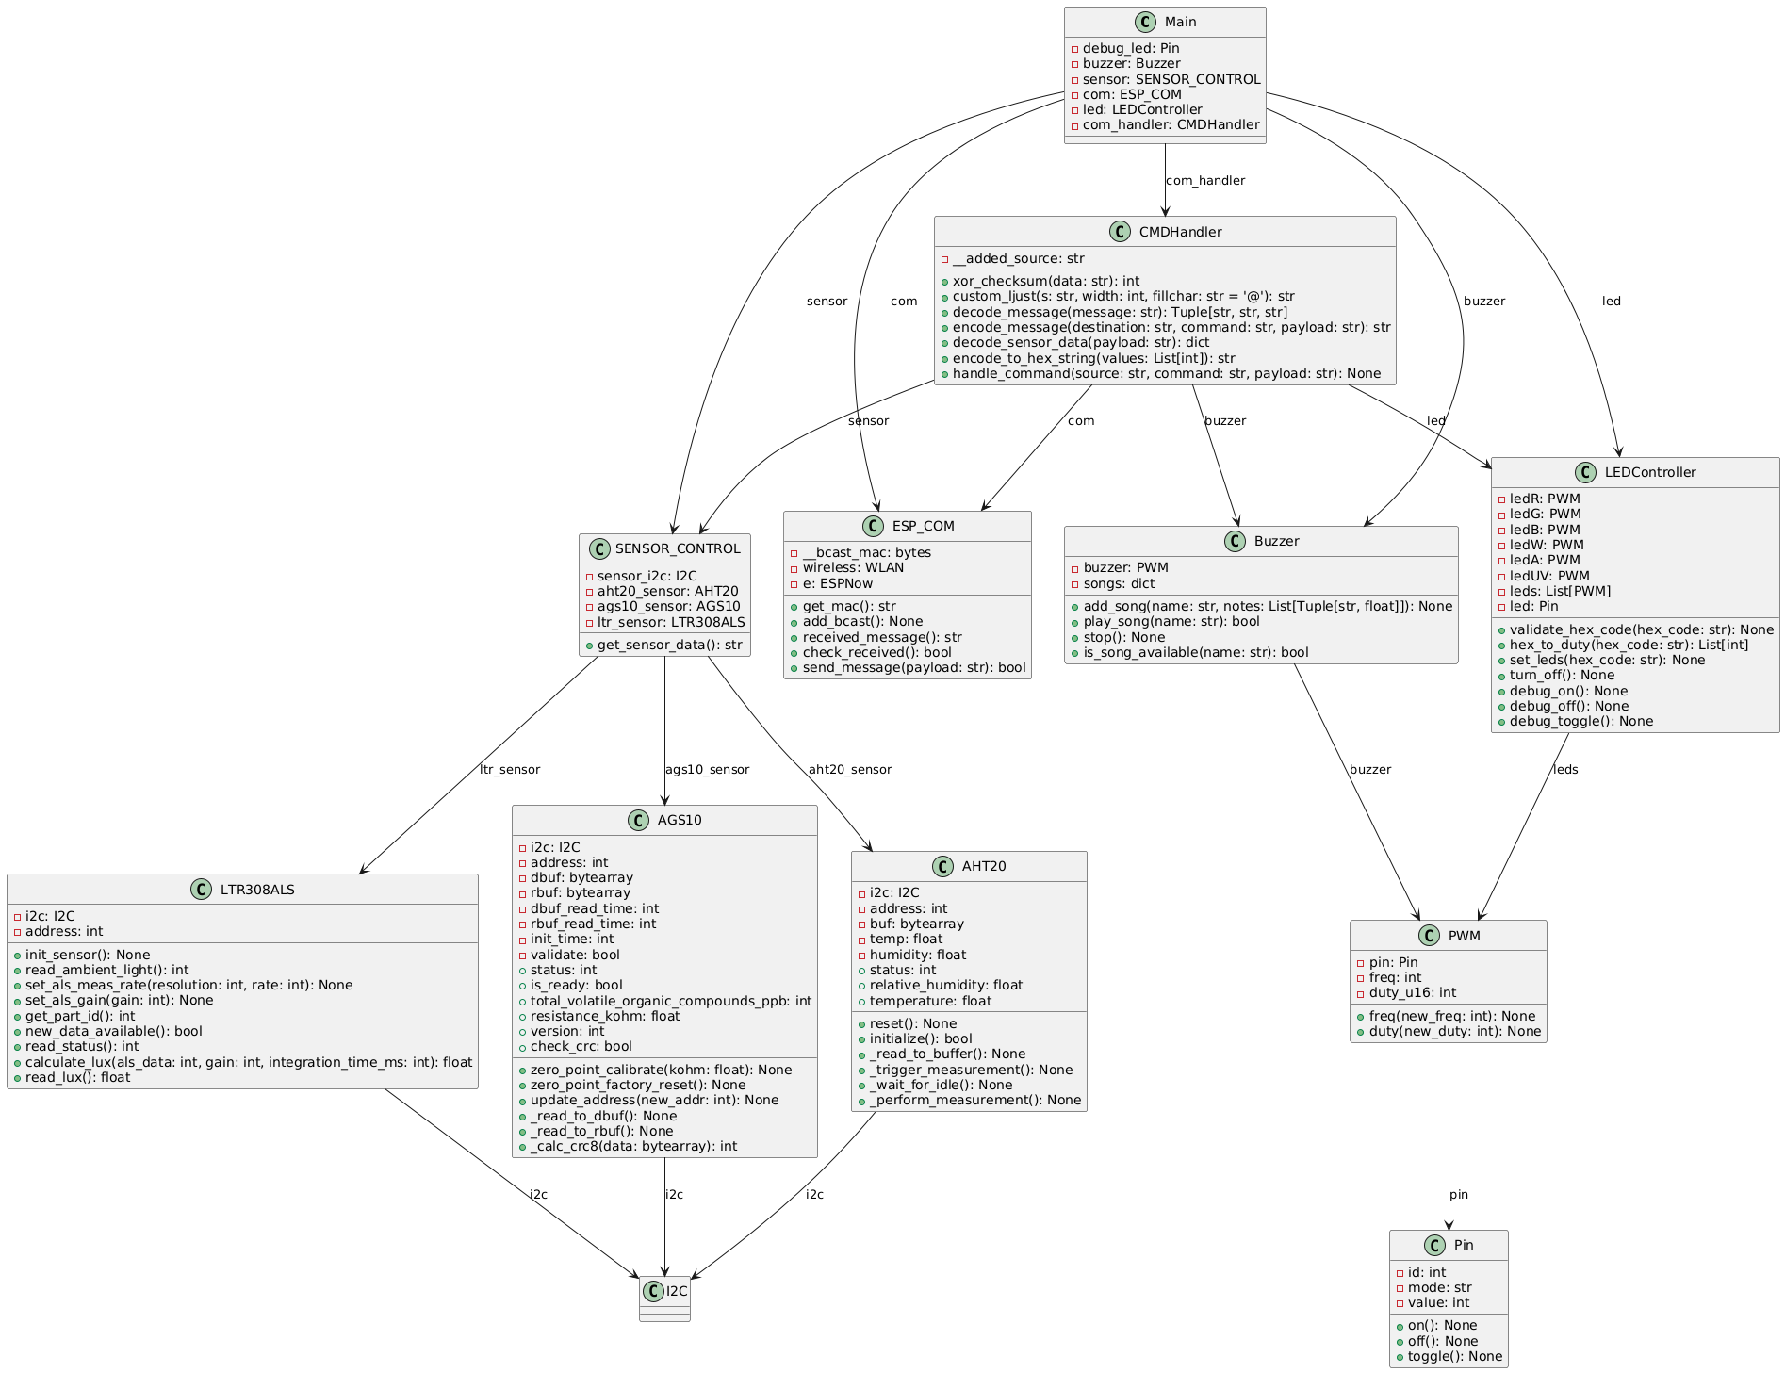
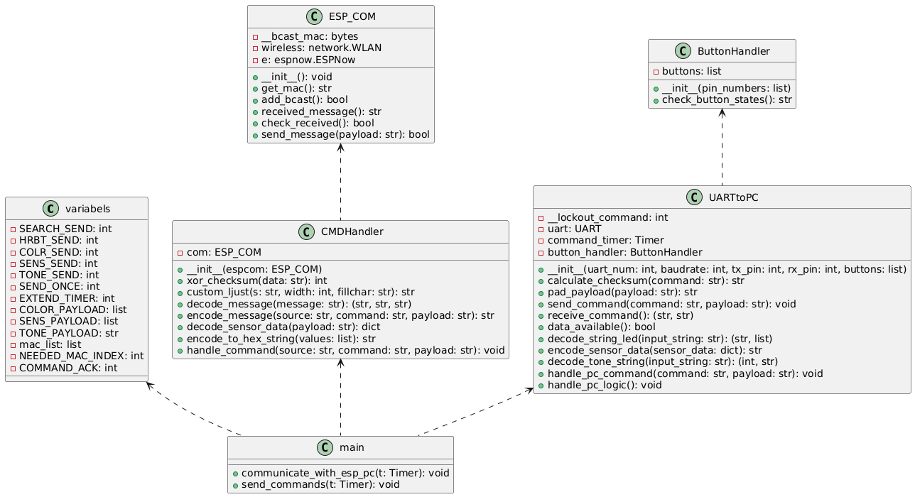
Anhang
Abbildung 14 UML Slave
Abbildung 15 UML Master

https://www.steinigke.de/download/E6508726-Datasheet-99282-led-hcl-10w-rgbwauv-pix-6-hcl-tx-bgrwpy10b140-001c-LED-Datenblatt-en.pdf
https://www.lcsc.com/datasheet/lcsc_datasheet_1809140110_ShangHai-Consonance-Elec-CN5711_C35634.pdf
https://www.lcsc.com/datasheet/lcsc_datasheet_2310231158_Aosong--Guangzhou-Elec-AHT20_C2757850.pdf
https://www.lcsc.com/datasheet/lcsc_datasheet_2310231158_Aosong--Guangzhou-Elec-AHT20_C2757850.pdf
https://www.lcsc.com/datasheet/lcsc_datasheet_2109180930_Lite-On-LTR-308ALS-01_C492382.pdf
https://www.lcsc.com/datasheet/lcsc_datasheet_2206281830_Espressif-Systems-ESP32-S3-WROOM-1-N8R2_C2913204.pdf
https://micropython.org/download/ESP32_GENERIC_S3/
https://docs.micropython.org/en/latest/library/espnow.html

